2011年10月高等教育自学考试福建省统一命题考试
有机化学（三） 试卷
(课程代码02535)
一、单项选择题(本大题共15小题，每小题2分，共30分)
在每小题列出的四个备选项中只有一个是符合题目要求的，请将其代码填写在题后的括号内。错选、多选或未选均不得分。
1．油脂没有恒定的熔点，是因为
A.油脂是混三脂酰甘油
B.油脂中的脂肪酸是不饱和脂肪酸
C.油脂是混三脂酰甘油的混合物[[微信公众号：ikaoti]
D.油脂中的脂肪酸是直链式羧酸
- 下列构造式中名称为丙氨酸的是
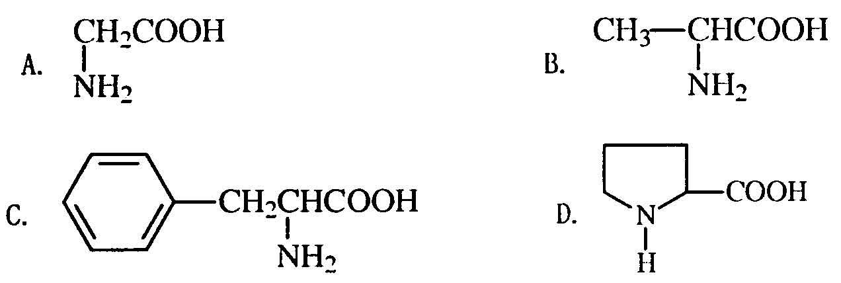
3．三乙胺与亚硝酸反应，产生的现象是
A.有氮气生成
B.产生黄色油状物
C.生成可溶性盐
D.溶液呈橙黄色[最新年份咨询qq593777558]
4．下列糖类化合物中不具有还原性是
A.蔗糖
B.麦芽糖
C.葡萄糖
D.果糖
- 下列化合物为内消旋体的是
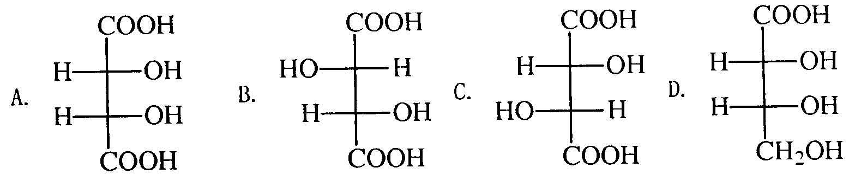
6．费歇尔投影式经过下列变化后构型不会发生改变的是
A.在平面上随意旋转
B.离开纸平面旋转l80°[[微信公众号：ikaoti]
C.手性碳原子上的任何两个原子或基团交换偶数次
D.只要是连在同一个手性碳原子上的基团均可随意对调[本科目答案页面导航：http://zk.ikaoti.cn/zikao.htm]
7．酯的碱性水解机制是
A.亲核加成
B.亲核取代
C.亲电取代
D.自由基取代
8．下列化合物加热能生成酮的是
A.丙二酸
B.丁二酸
C.戊二酸
D.已二酸
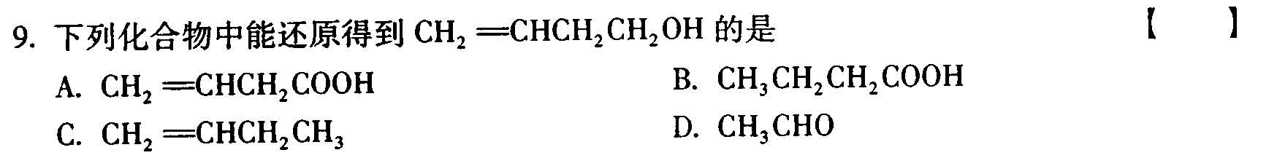
10．下列化合物中水解反应速度最慢的是
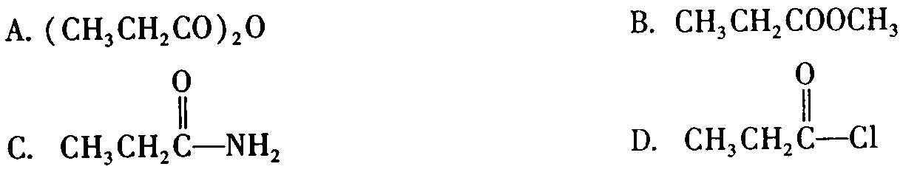[[微信公众号：ikaoti]
- 下列结构不属于醌的是
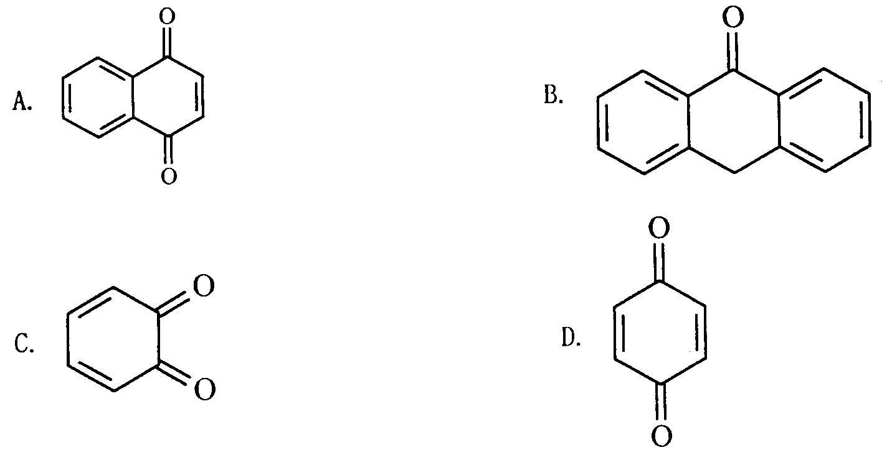
12．下列化合物能发生银镜反应的是
A.甲酸
B.乙酸
C.苯甲酸
D.丙醇
- 下列化合物不能与亚硫酸氢钠反应生成白色沉淀的是
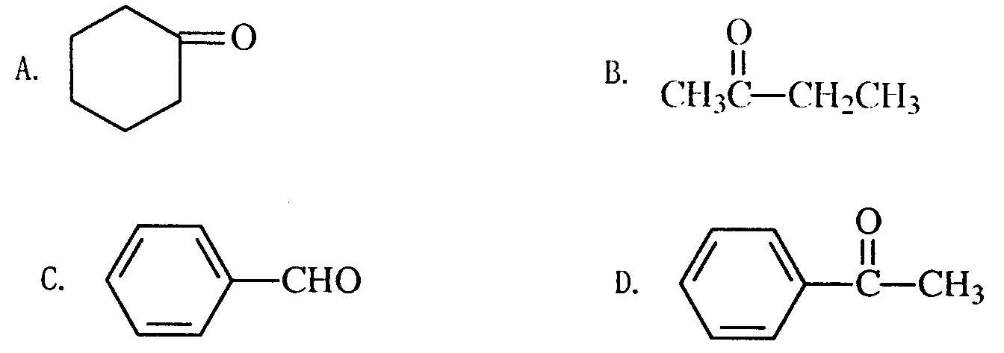
- 所有碳原子处于同一平面的分子是
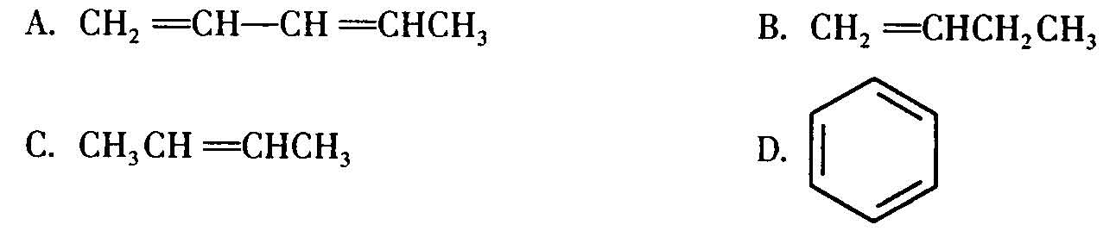
15．马氏规则适用于
A.氧化还原反应
B.碳碳双键的加成反应
C.芳香烃的取代反应
D.卤代烃的消除反应
- 命名下列化合物或根据名称写结构式(本大题共10小题，每小题2分，共20分)
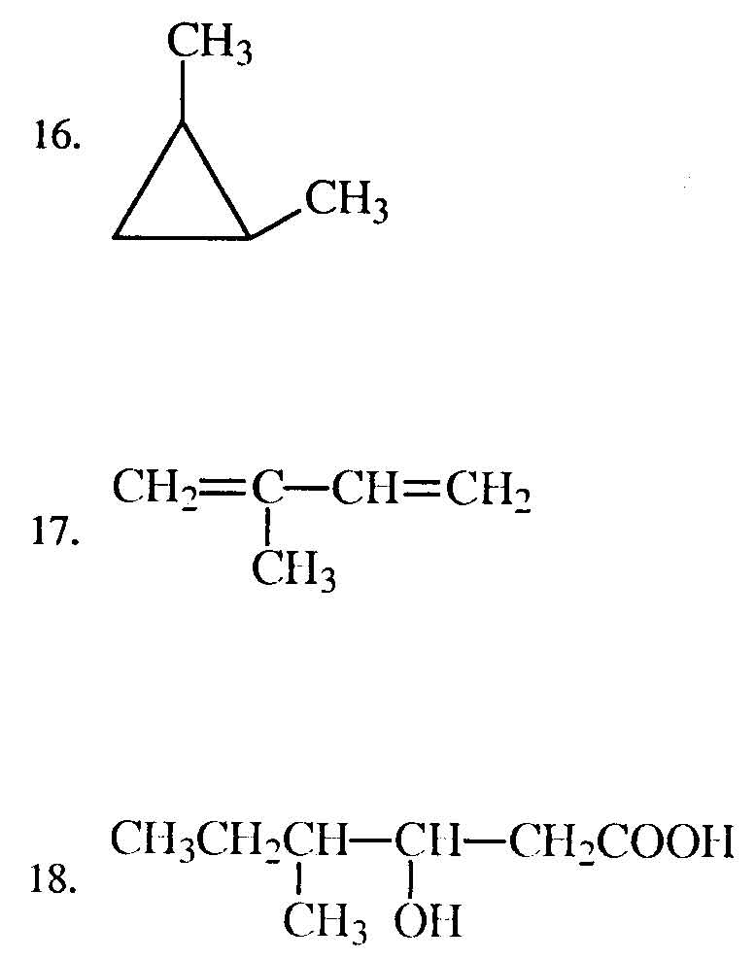
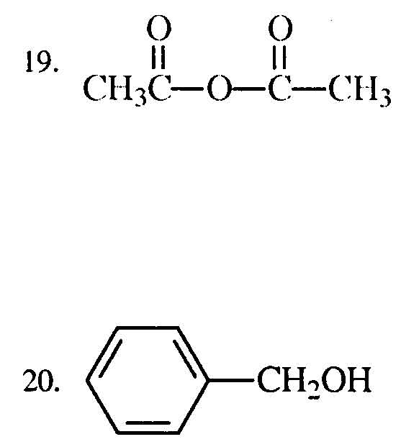
21．CH₃CH₂CH₂Br
22．丙二醛
23．环已烷的椅式构象
24．N-甲基吡咯
25．四氟乙烯
三、完成下列反应式(本大题共12个问号，每个问号2分，共24分)
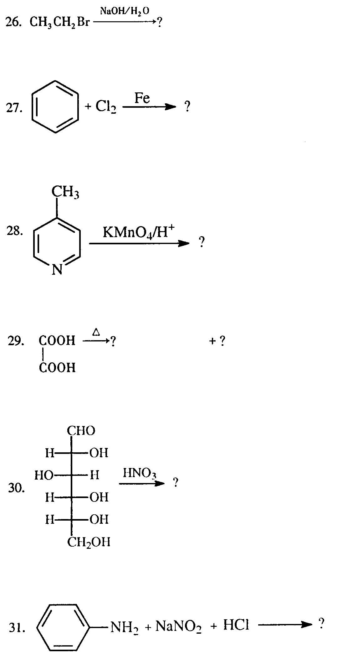
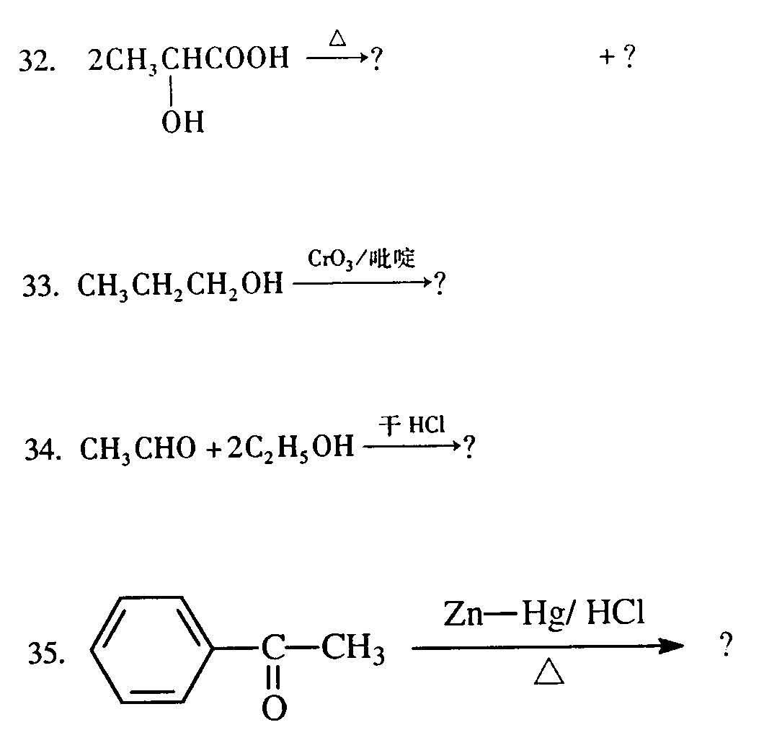
四、填空题(本大题共9空，每1分，共9分)
请在每小题的空格中填上正确答案。错填、不填均不得分。
36．蛋白质分子中氨基酸是通过__________连接成的多肽链。
37．根据__________的大小，可以判断油脂中所含三脂酰甘油的平均分子量。
38．吡啶的亲电取代反应主要发生在__________(选填：α-位/β-位/γ-位)。
39．甲胺、二甲胺、三甲胺、氨中，碱性最强的是__________，碱性最弱的是
__________。
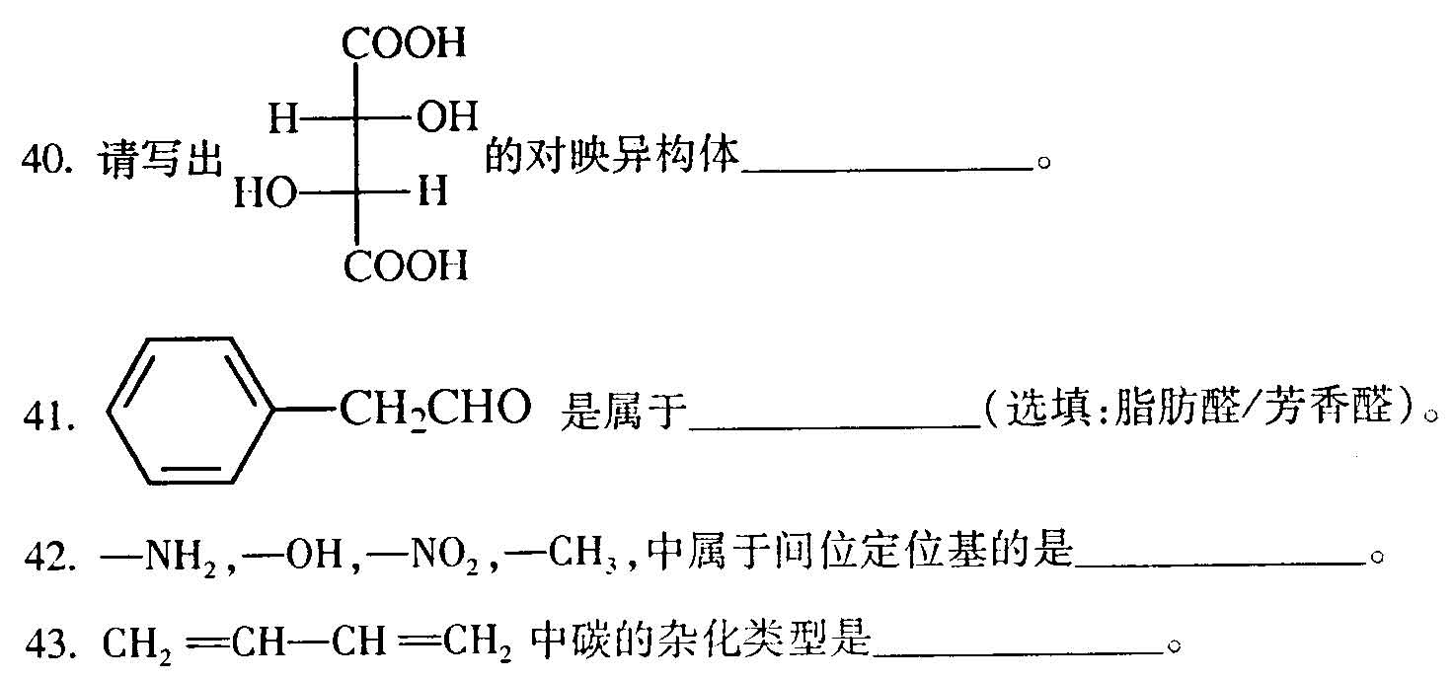
- 合成题(本大题共1小题，每小题5分，共5分)
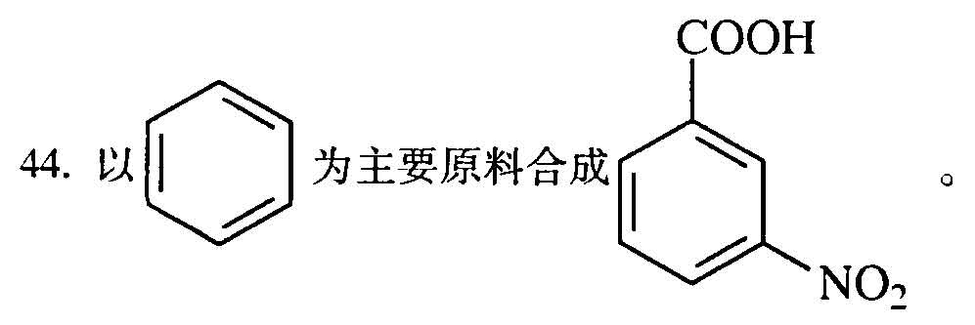
六、推断题(本大题共2小题，每小题6分，共12分)
45．化合物A、
B.C的分子式均为C₃H₆0₂，A可使NaHC0₃放出C0₂，B和C则不能。B和C
能在NaOH水溶液中加热水解，B的水解液经酸中和至中性后，能与Tollens试剂反应
(加热)产生银镜，而C的则不能，试推测化合物A、[最新年份咨询qq593777558]
B.C的结构式。
46．分子式为C₅H₁₀的A烃，与溴水不发生反应，在紫外光照射下与等摩尔溴作用得到产物
B(C₅H₉Br)，B与KOH的醇溶液加热得到C(C₅H₈)，C经酸性高锰酸钾氧化得到戊二
酸，试推测化合物A、
B.C的结构式。

